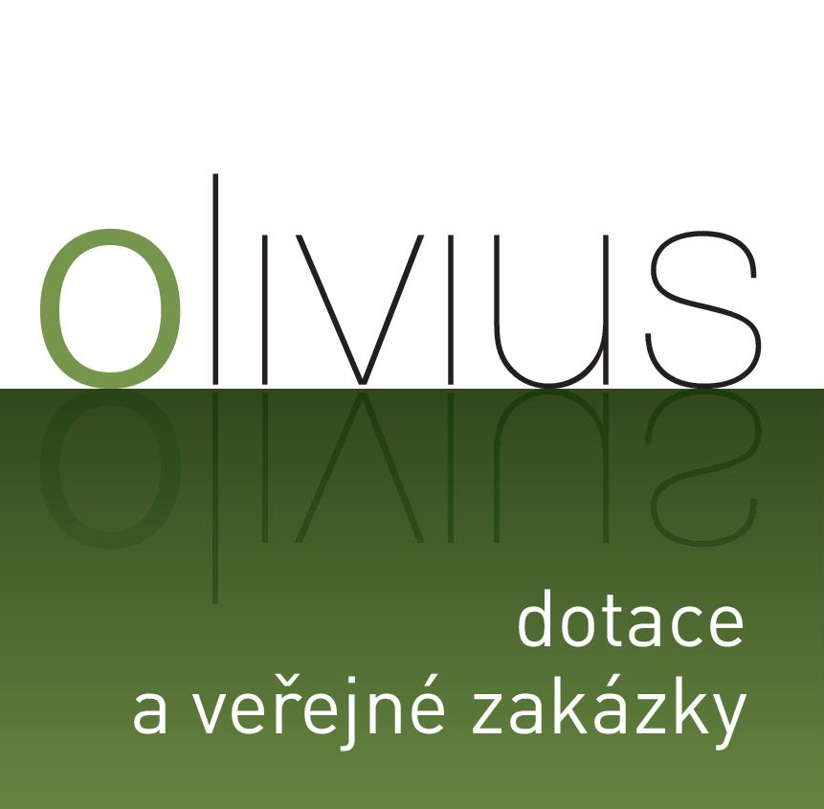

ZADÁVACÍ DOKUMENTACE
k výběrovému řízení, které je zadávané mimo režim zákona č. 137/2006 Sb., o veřejných zakázkách, ve znění pozdějších předpisů (dále jen „zákon“) v rámci projektu

„ZATEPLENÍ OBJEKTU HASIČSKÉ ZBROJNICE“
Jakožto zakázka malého rozsahu dle ust. § 18 odst. 5) zákona a v souladu s pokyny dle pokynů pro žadatele a příjemce podpory v OPŽP ve věci:

„ZATEPLENÍ OBJEKTU HASIČSKÉ ZBROJNICE“

Zadavatel: Obec Bukovany
Název operačního programu: Operační program Životní prostředí
Prioritní osa: 3. Udržitelné využívání zdrojů energie (FS)
Primární oblast podpory: 3.2 Realizace úspor energie a využití odpadního tepla (u nepodnikatelské sféry)
Podoblast podpory: 3.2.1. Realizace úspor energie
Číslo projektu: CZ.1.02/3.2.00/13.18037

Obsah
Obsah 2
1. Identifikační údaje 3
2. Zadávací dokumentace 3
3. Klasifikace předmětu zakázky 4
4. Vymezení předmětu zakázky, předpokládaná hodnota zakázky 4
5. Doba a místo plnění zakázky 6
6. Způsob hodnocení nabídek 7
7. Požadavky na prokázání kvalifikace 7
8. Požadavky na způsob zpracování cenové části nabídky včetně platebních podmínek 8
9. Místo a doba pro podávání nabídky, otevírání obálek 9
10. Požadavek na formální úpravu, strukturu a obsah nabídky 10
11. Poskytování informací 10
12. Další podmínky soutěže, jistina 11
13. Obchodní podmínky 11
14. Doručování prostřednictvím profilu zadavatele 12
15. Informace o možnostech vyžádat si zadávací dokumentaci 12
16. Práva zadavatele 12
17. Zadávací lhůta 12
18. Uzavření smlouvy 12
19. Prohlášení uchazeče 13

Identifikační údaje

Zadavatel:
Název: Obec Bukovany
Sídlo: Bukovany č.p.47
357 55 Bukovany
IČ: 002 59 276
DIČ: CZ00259276
Statutární zástupce: Miroslav STROPEK, starosta obce
email: stropek@obecbukovany.eu
tel.: +420 352 682 456
Id. datové schránky: j6qb5bt

Realizátor výběrového řízení:
(organizátor veřejné zakázky – osoba, společnost pověřená výkonem zadavatelských činností, a to na základě mandátní smlouvy).
Název: OLIVIUS s.r.o.
Sídlo: Atletická 2221,
356 01 Sokolov
Provozovna: Hornická 1569,
356 01 Sokolov (budova nových, řadových domů)
GPS: 50.176228199, 12.659495473
Mapa: http://www.olivius.cz/index.php/kontakty
IČ: 28040872
DIČ: CZ 28040872

Kontaktní osoby: Antonín MAJER,
odborný referent v oblasti dotací a veřejných zakázek,
e-mail: antonin.majer@olivius.cz,
tel.: +420 601 324 599

Rozsah pověření realizátora:
Zástupce zadavatele je v souladu s uzavřenou mandátní smlouvou zmocněn zadavatelem k výkonu činností ve věci výše uvedené veřejné zakázky, tj. smí činit všechny úkony související s přípravou, organizací, administrativním zajištění v průběhu celé veřejné zakázky.

Zadávací dokumentace

Členění zadávací dokumentace:

Zadávací dokumentace (poskytnuto v listinné podobě)

Přílohy (poskytnuto v el. podobě na CD):

Krycí list nabídky;

Čestné prohlášení - finanční a ekonomická způsobilost;

Čestné prohlášení - základní kvalifikace;

Čestné prohlášení dodavatele;

Návrh smlouvy o dílo;

Položkový rozpočet v členění položek a s výměrami - výkaz výměr;

Projektová dokumentace.
Tento projekt bude financován ze zdrojů Evropské unie v rámci Operační program Životní prostředí (dále jen OPŽP“), Prioritní osa 3 – Realizace úspor energie a využití odpadního tepla u nepodnikatelské sféry, Podoblast podpory 3.2.1 – Realizace úspor energie z plošných zdrojů na období 2007-2013.
Přílohy zadávací dokumentace jsou vzorové pro jednoznačné vymezení požadavků a dále pro přesnou (snadnou) orientaci v nabídkách uchazečů. Zadavatel připouští pouze dále specifikované úpravy, tj. doplnění chybějících údajů. Pro splnění požadavků vyplývajících ze zadávací dokumentace (2.2.1.) musí mimo jiné v plném rozsahu respektovat podmínky uvedené v těchto přílohách.

Klasifikace předmětu zakázky

Klasifikace stavebních prací, které jsou předmětem plnění této veřejné zakázky, je tento hlavní předmět plnění: CPV: 45000000-7 Stavební práce

Obecná ustanovení o zadávací dokumentaci:
Zadavatel zpracoval tuto zadávací dokumentaci dle svých nejlepších znalostí a zkušeností z oblasti zadávání veřejných zakázek s cílem zajistit transparentní, nediskriminační a hospodárné zadání veřejné zakázky. Zadavatel i přes nejlepší péči nemůže vyloučit, že budoucí názor orgánu dohledu na skutečnosti a procesy upravené v zadávací dokumentaci, může být odlišný od názoru zadavatele.
Zadavatel požaduje, aby si každý uchazeč řádně zkontroloval výkaz výměr. V případě, že uchazeč zjistí absenci některých informací, položek či nesrovnalosti v zadávací dokumentaci a jejich přílohách (např. výkazech výměr, jakož i v ostatních přílohách této zadávací dokumentace), je povinen písemně požádat zadavatele o dodatečné informace k zadávací dokumentaci. Pokud tak uchazeč neučiní, nemůže následně uplatnit zjištěné nedostatky (navýšení dodatečných prací), které zjevně vyplývají ze zadávací dokumentace, a které nejsou zapracovány do výkazu výměr.
Dotaz k zadávací dokumentaci je uchazeč povinen doručit realizátorovi výběrového řízení v písemné podobě. Pro podání dotazů k zadávací dokumentaci zadavatel stanoví písemnou formu (zadavatel nebude brát do úvahy dotazy sdělené telefonicky).
Zadavatel dále upozorňuje uchazeče na skutečnost, že zadávací dokumentace je souhrnem požadavků zadavatele a nikoliv konečným souhrnem veškerých požadavků vyplývajících z obecně platných norem. Uchazeč se tak musí při zpracování své nabídky vždy řídit nejen požadavky obsaženými v zadávací dokumentaci, ale též ustanoveními příslušných obecně závazných norem

Další podmínky plnění této zakázky:

Veškeré práce, činnosti a dodávky v rámci předmětu zakázky budou prováděné v souladu s relevantními dokumenty OPŽP zejména pak se Závaznými pokyny pro žadatele a příjemce podpory v OPŽP verze aktuální ke dni 18.12.2012, platná ode dne 01.01.2013, zveřejněné na stránkách:

http://www.opzp.cz/sekce/238/dokumenty-ke-stazeni/

Odkaz na platnou legislativu ve věci veřejných zakázek:

http://www.portal-vz.cz/Legislativa-a-Judikatura/Legislativa/Narodni-legislativa---aktualni-a-uplne-zneni-z-%281%29/test

Odkaz na možnost přístupu k patným normám ČR:

http://csnonline.unmz.cz/vyhledavani.aspx

Profil zadavatele (link):
https://ezak.olivius.cz/profile_display_21.html

Vymezení předmětu zakázky, předpokládaná hodnota zakázky
  - Předmětem projektu je realizace úsporných opatření v oblasti hospodaření s energií. Jedná se o naplnění doporučení vycházejících z energetického auditu u hasičské zbrojnice v obci Bukovany. Předmětem stavby zateplení střechy a zateplení fasády.
  - Realizaci předmětu plnění v rozsahu specifikovaném zadávací dokumentací, položkovým rozpočtem v členění položek a s výměrami dle dokumentace stavby – výkaz výměr, a touto zadávací dokumentací. Součástí plnění je dále zajištění všech činností souvisejících s komplexním vyzkoušením stavby a jejím předáním zadavateli.
  - Součástí předmětu plnění je rovněž:
- zpracování dokumentace skutečného provedení stavby v rozsahu dle vzorové podoby smlouvy o dílo;
- zajištění výkonu činnosti koordinátora bezpečnosti a ochrany zdraví při práci na staveništi; výkon činnosti koordinátora bezpečnosti a ochrany zdraví při práci na staveništi je součástí celkové nabídkové ceny za předmět plnění dle této zadávací dokumentace.
  - Předpokládané podmínky plnění veřejné zakázky:
    - Realizace prací bude probíhat v pracovní dny a dle potřeb i o sobotách a nedělích, v tom případě pouze se souhlasem technického dozoru zadavatele;
    - zřízení, provoz, údržba a likvidace zařízení staveniště včetně úhrad poplatku za energie
    - splnění podmínek stavebního povolení vydaného Městským úřadem Sokolov, odborem stavebního úřadu, revizí, atestů atd.;
    - zajištění příjezdu a přístupu k jednotlivým nemovitostem po dobu výstavby;
    - zhotovitel na sebe přejímá zodpovědnost za škody způsobené všemi účastníky výstavby na zhotovovaném díle po celou dobu výstavby, tzn. do převzetí díla zadavatelem bez vad a nedodělků, stejně tak za škody způsobené svou činností zadavateli nebo třetí osobě na majetku, tzn., že v případě jakéhokoliv narušení či poškození majetku (např. vjezdů, zeleně, objektů, prostranství, inženýrských sítí) je zhotovitel povinen bez zbytečného odkladu tuto škodu odstranit a není-li to možné, tak finančně uhradit;
    - poplatky za zařízení staveniště, vytýčení stavby a veškerých inženýrských sítí , geodetické práce, veškerou dopravu, skládku, včetně likvidace veškerých odpadů, si zajišťuje zhotovitel na své náklady, které jsou zahrnuty do jeho nabídky. Vlastní realizaci stavby bude zhotovitel řešit tak, aby neměla nepříznivý dopad na životní prostředí a okolí stavby;
    - zadavatel požaduje před podpisem smlouvy předložit harmonogram prací, který bude zpracován na jednotlivé stavební objekty a na jednotlivé práce po týdnech. Vybraný uchazeč předloží před zahájením prací detailní návrh postupu prací včetně uvedení návrhu opatření k minimalizaci negativních vlivů souvisejících s realizací zakázky a dále návrh omezení jednotlivých provozů v budově
    - staveniště bude označeno po celou dobu realizace stavby velkoplošným informačním panelem o velikosti 1200 x 2400 mm s uvedením základních údajů o stavbě, dále o investorovi, dodavateli a TDI, tiskový podklad připravuje SFŽP ČR na základě vyplněného formuláře. Musí respektovat Grafický manuál povinné publicity OPŽP, který je k dispozici na adrese www.opzp.cz;
    - okamžitě po dokončení stavby bude osazena stálá informační tabule, která podléhá schválení zadavatele s tím, že při návrhu bude zhotovitel respektovat Grafický manuál povinné publicity OPŽP, které jsou k dispozici na adrese www.opzp.cz;
    - pro přejímací řízení zajistit doklad o zabezpečení likvidace odpadu v souladu se zákonem č. 185/2001 Sb., o odpadech, ve znění pozdějších předpisů;
    - zhotovitel je povinen zajistit opravu vozovek stávajících komunikací, které budou využívané pro realizaci stavby a dojde-li výstavbou k jejich poškození (dle platného zákona o pozemních komunikacích);
    - zhotovitel je povinen vyklidit venkovní prostory, kde se dílo provádělo, do předání díla na své náklady a provést úklid včetně likvidace zařízení staveniště. Pozemky, jejichž úpravy nejsou součástí PD, ale budou stavbou dotčeny, je zhotovitel povinen uvést po ukončení prací do předchozího stavu;
    - zhotovitel je povinen poskytnout potřebnou součinnost pro řádnou kolaudaci stavby, s čímž bude spojená i samotná účast při kolaudaci stavby;
    - zhotovitel je povinen při provádění díla dodržovat jednotlivá ustanovení zákona č. 183/2006 Sb., o územním plánování a stavebním řádu – Stavební zákon vč. jeho prováděcích vyhlášek. Zhotovitel je dále povinen pro řádné provedení díla zabezpečit odborné provádění stavby stavbyvedoucím, který bude uveden v úvodních ustanoveních smlouvy o dílo, a který má k výkonu k této činnosti oprávnění dle zvláštního právního předpisu;
    - stavbyvedoucí je povinen zúčastnit se pravidelných kontrolních dnů stavby, které budou organizovány dle potřeby;
    - nejpozději při přejímacím řízení předá zhotovitel objednateli 1 pare projektové dokumentace se zakreslením skutečného provedení stavby. Dále zhotovitel při přejímacím řízení předá objednateli protokoly a záznamy o všech provedených zkouškách a revizích, a také veškeré doklady od použitých materiálů a zařízeních použitých při realizaci stavby;
    - zhotovitel také zajistí kompletní barevnou fotodokumentaci z průběhu výstavby, jak v tištěné podobě ( rozměr fotografií 9 x 13 cm ), tak jedenkrát na CD;
    - podkladem pro zpracování nabídky je zadávací dokumentace a její přílohy, zejména projektová dokumentace v rozsahu DPS „ZATEPLENÍ OBJEKTU HASIČSKÉ ZBROJNICE“ zpracovaná společností OLIVIUS s.r.o., odp. projektant: Bc. Antonín Majer, ČKAIT 0301419, (dále jen „projektantem stavby“), dne 02/2013, zak. č. 04/2013.
  - Předpokládaná hodnota zakázky 1,450.000,- Kč bez DPH.
Předpokládaná hodnota zakázky je zároveň hodnotou maximální pro podání nabídky

Doba a místo plnění zakázky, místo

Termíny plnění:
Zahájení: ihned po podpisu smlouvy.
Ukončení: do 70 dní od podpisu smlouvy.
Za den zahájení plnění zakázky je považován den, kdy dojde k protokolárnímu předání Staveniště.
Nepříznivými klimatickými podmínkami se rozumí takové „počasí“, které by bránilo bezpečnému a kvalitnímu provedení technologických postupů, potřebných k provedení předmětu díla. V případě, že k takovýmto nepříznivým klimatickým podmínkám dojde a práce v jejich důsledku budou přerušeny, bude na straně dodavatele prokázat, že bylo v závislosti na použitém (používaném) technologickém postupu nutné práce přerušit, a také že nebylo možné použít jiný, cenově odpovídající a technicky obdobně splňující technologický postup.
  - Místo realizace předmětu této veřejné zakázky „ZATEPLENÍ OBJEKTU HASIČSKÉ ZBROJNICE“, se nachází v zastavěné části obce Bukovany, v k.ú. Bukovany u Sokolova.

Pozemky dotčené realizací veřejné zakázky:
p. p. č. | výměra | katastrální území | způsob užívání | druh pozemku | vlastník
92/32 | 1303 | Bukovany u Sokolova |  | Zastavěná plocha a nádvoří | Obec Bukovany
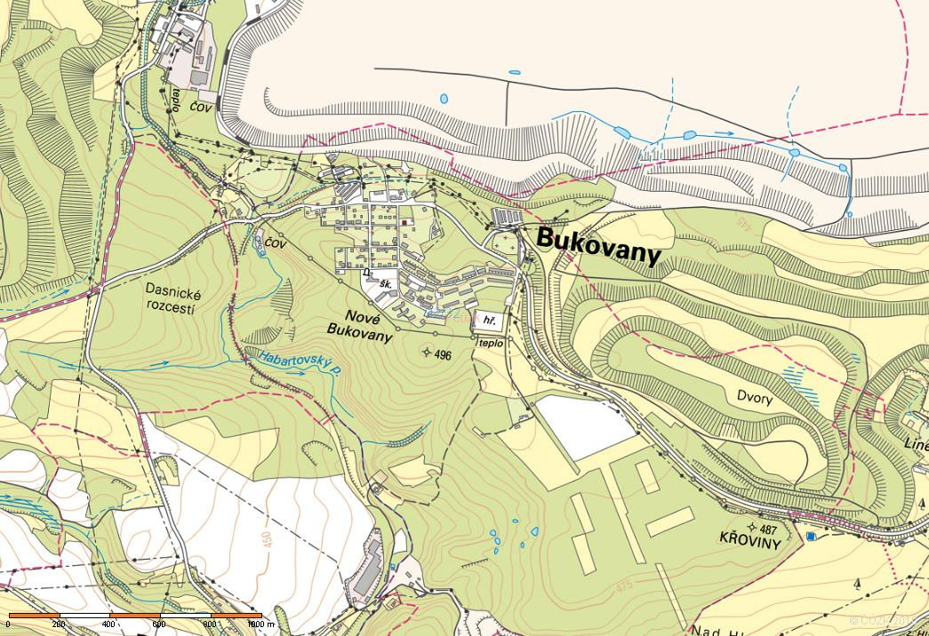
(ilustrační obrázek)

Způsob hodnocení nabídek
Zadavatel stanovil pro zadání veřejné zakázky základní hodnotící kritérium, kterým je nejnižší nabídková cena.
Při hodnocení nabídkové ceny je rozhodující cena v Kč vč. DPH.

Požadavky na prokázání kvalifikace

Uchazeč předloží čestné prohlášení o své ekonomické a finanční způsobilosti splnit veřejnou zakázku. (VIZ PŘÍLOHA 2)

Splnění základních kvalifikačních předpokladů prokáže uchazeč čestným prohlášením, z jehož obsahu musí být zřejmé, že uchazeč splňuje základní kvalifikační předpoklady v rozsahu dle ust. § 53 odst. 1 písm. a) až k) zákona. (VIZ PŘÍLOHA 3)

Zadavatel požaduje prokázání následujících profesních kvalifikačních předpokladů uchazeče v rozsahu dle ustanovení ust. § 54 zákona. Splnění profesních kvalifikačních předpokladů prokáže dodavatel předložením dokladů stanovených v ust. § 54 písm. a), b) zákona, a to formou kopie dokladů.
    - Splnění profesních kvalifikačních předpokladů dle rozsahu ust. § 54 písm. a) zákona prokáže dodavatel předložením výpisu z obchodního rejstříku, pokud je v něm zapsán, či výpis z jiné obdobné evidence, pokud je v ní zapsán. Uchazeč, jehož nabídka bude vyhodnocena jako nejvýhodnější a má s ním být podepsána smlouva, a to nejpozději před podepsáním smlouvy o dílo, předloží originály dokladů – staří max. 90 dnů.
    - Splnění profesních kvalifikačních předpokladů dle rozsahu ust. § 54 písm. b) zákona prokáže dodavatel předložením živnostenského oprávnění související s předměty činností této veřejné zakázky (viz kódy CPV), případně výpis ze živnostenského rejstříku, z kterého tohoto oprávnění vyplývá. Uchazeč, jehož nabídka bude vyhodnocena jako nejvýhodnější a má s ním být podepsána smlouva, a to nejpozději před podepsáním smlouvy o dílo, předloží originály dokladů.

Splnění technických kvalifikačních předpokladů prokáže uchazeč předložením seznamu významných zakázek obdobného charakteru (realizace staveb) realizovaných dodavatelem v posledních 5 letech s uvedením jejich obsahu a doby poskytnutí.

Z předloženého seznamu musí vyplývat, že uchazeč (dodavatel) v uvedeném období realizoval nejméně 3 zakázky na zateplení budov, kde vyčíslená hodnota činí 500 tis. Kč bez DPH za každou zakázku.

Součástí seznamu budou odkazy na kontaktní osobu – jméno, příjmení e-mail, popř. telefonní číslo + podpis od této osoby, datum realizace, vyčíslená částka plnění)

Uchazeč je povinen prokázat splnění kvalifikace ve lhůtě pro podání nabídek.

Pokud není dodavatel schopen prokázat splnění určité části kvalifikace požadované zadavatelem v bodě 7.3. a 7.4. této zadávací dokumentace v plném rozsahu, je oprávněn splnění kvalifikace v chybějícím rozsahu prokázat prostřednictvím subdodavatele. Dodavatel je v takovém případě povinen zadavateli v nabídce předložit:

Doklady prokazující splnění základního kvalifikačního předpokladu v rozsahu ust. § 53 odst. 1 písm. j) zákona a profesního kvalifikačního předpokladu (výpis z obchodního rejstříku) zákona subdodavatelem a

smlouvu uzavřenou se subdodavatelem, z níž vyplývá závazek subdodavatele k poskytnutí plnění určeného k plnění veřejné zakázky dodavatelem či k poskytnutí věcí či práv, s nimiž bude dodavatel oprávněn disponovat v rámci plnění veřejné zakázky, a to alespoň v rozsahu, v jakém subdodavatel prokázal splnění kvalifikace viz bod 7.5. této zadávací dokumentace.

Dodavatel není oprávněn prostřednictvím subdodavatele prokázat splnění kvalifikace dle bodu 7.2.této zadávací dokumentace.

V případě, že má být předmět veřejné zakázky plněn společně několika dodavateli, jsou zadavateli povinni předložit současně s doklady prokazujícími splnění kvalifikačních předpokladů smlouvu, ve které je obsažen závazek, že všichni tito dodavatelé budou vůči zadavateli a třetím osobám z jakýchkoliv právních vztahů vzniklých v souvislosti s veřejnou zakázkou zavázáni společně a nerozdílně, a to po celou dobu plnění veřejné zakázky i po dobu trvání jiných závazků vyplývajících z veřejné zakázky. Tato listina musí současně určit jednoho pověřeného dodavatele (vedoucí účastník sdružení), způsob jeho jednání, rozsah jeho oprávnění jednat za ostatní dodavatele, kteří podávají společnou nabídku, kontaktní adresu pro doručování (a to i v případě, že taková adresa bude shodná se sídlem pověřeného dodavatele (vedoucího účastníka sdružení)) a kontaktní fyzickou osobu včetně telefonického a e-mailového spojení. Pověření dle předchozí věty musí být v nabídce doloženo řádnou plnou mocí v originále nebo v úředně ověřené kopii.

Splnění kvalifikačních předpokladů může dodavatel prokázat také předložením výpisu ze seznamu kvalifikovaných dodavatelů v souladu a za podmínek stanovených v ust. § 127 zákona nebo předložením certifikátu vydaného v rámci systému certifikovaných dodavatelů v souladu a za podmínek stanovených v ust. § 134 zákona, případně předložením výpisu ze zahraničního seznamu kvalifikovaných dodavatelů, popřípadě příslušného zahraničního certifikátu, a to za podmínek stanovených v ust. § 143 zákona.

Vybraný dodavatel v tomto zadávacím řízení je povinen před uzavřením smlouvy předložit zadavateli originály nebo úředně ověřené kopie dokladů prokazujících plnění kvalifikace. Účinnost těchto zpětné předkládaných dokladů musí být prokazatelná již v době podání nabídky.

Dodavatel, který nesplní kvalifikaci v požadovaném rozsahu, bude z účasti v zadávacím řízení vyloučen.

Požadavky na jednotný způsob zpracování cenové části nabídky včetně platebních podmínek

Požadavky na jednotný způsob doložení nabídkové ceny:
Uchazeč stanoví nabídkovou cenu takto za celé plnění veřejné zakázky. Nabídková cena bude zpracována v souladu se zadávací dokumentací.
Nabídkovou cenou se pro účely výběrového řízení rozumí nabídková cena za provedení prací specifikovaných touto zadávací dokumentací, a dále veškerých jejich příloh. Nabídková cena musí obsahovat veškeré náklady nutné k řádnému provedení díla včetně všech nákladů souvisejících, vyplývajících ze smlouvy o dílo. Nabídková cena obsahuje předpokládaný vývoj cen až do konce její platnosti, rovněž obsahuje i předpokládaný vývoj kurzů české koruny k zahraničním měnám až do konce její platnosti.
Nabídková cena bude uvedena v Kč.
Nabídková cena bude uvedena v členění:
celková cena díla v Kč bez DPH, vyčíslení DPH a celková cena díla včetně DPH.
Nabídková cena bude uvedena v návrhu smlouvy o dílo a na krycím listu nabídky. Nabídková cena bude stanovena jako cena nejvýše přípustná.
Cena jednotlivých dílčích dodávek a prací bude uvedena v položkovém rozpočtu, který vznikne z výkazu výměr v členění položkového rozpočtu – tzv. „slepého rozpočtu“ (součást zadávací dokumentace), do kterého uchazeč v rámci své nabídky ve veřejné zakázce doplní ceny jednotlivých položek a tento bude předložen v rámci nabídky uchazeče.
Nabídkové ceny budou zahrnovat veškeré práce, dodávky a činnosti vyplývající ze zadávacích podkladů a o kterých zhotovitel podle svých odborných znalostí vědět měl, že jsou k řádnému a kvalitnímu provedení, dokončení a zprovoznění díla. Podkladem pro zpracování cenové nabídky je tato zadávací dokumentace, a dále její veškeré přílohy.
Sleva z ceny – pokud uchazeč míní nabídnout zadavateli slevu z ceny, musí tuto slevu promítnout do jednotkových cen jednotlivých položek v jím předložených položkových rozpočtech. Jiná forma slevy z nabídkové ceny (např. paušální částkou z celkové ceny za stavební práce) není přípustná.
Zadavatel vyloučí ze zadávacího řízení uchazeče, který v rámci své nabídky předloží nabídkovou cenu za provedení díla bez DPH vyšší než je zadavatelem stanovena maximální hodnota veřejné zakázky.

Místo pro podávání nabídky, doba, v níž lze nabídky podat, termín prohlídky místa plnění

V případě zájmu o tuto zakázku, můžete nabídku doručit osobně: Obec Bukovany,
podatelna OÚ Bukovany,
Bukovany 47,
357 55 Bukovany
nebo doporučeně poštou na adresu:

Obec Bukovany,
Bukovany 47,
357 55 Bukovany

Nabídky musí být zadavateli doručeny do 26.09.2013 do 10:00 hodin. Za čas podání nabídky odpovídá uchazeč. Zadavatel neuznává zdržení zaviněné poštou, kurýrní službou či jiným přepravcem nabídky. V případě doručení nabídky poštou je za okamžik předání považováno převzetí nabídky podatelnou zadavatele.

Otevírání obálek s nabídkami se uskuteční dne 26.09.2013 do 10:05 hodin v budově Obecního úřadu Bukovany, v kanceláři pana starosty. Při otevírání obálek mají právo být přítomni i zástupci uchazečů.

Nabídka bude doručena v řádně uzavřené obálce opatřené na přelepu razítkem a na přední straně označené: „NEOTVÍRAT – NABÍDKA – ZATEPLENÍ OBJEKTU HASIČSKÉ ZBROJNICE“.
Na obálce musí být uvedena adresa uchazeče, na kterou je možné zaslat případné oznámení. Nabídky, které budou doručeny po skončení lhůty pro podání nabídek, otevírány. Nabídka bude předložena v 1 výtisku, vytištěna nesmazatelnou formou a psána v českém jazyce. Doporučujeme veškeré části nabídky svázat nebo sešít tak, aby nabídka byla zabezpečena proti manipulaci. Dále prosíme uchazeče, pokud bude v jeho možnostech, o předložení nabídky v druhém výtisku, tj. jako druhý originál. V případě, kdy nabídka bude předložena jen v jednom originále, zadavatele ji bez problému přijme (pravidla pro doručování zůstávají platná).

Požadavek na formální úpravu, strukturu a obsah nabídky
Nabídky budou předloženy v jednoduché formě v členění:
  - Krycí list nabídky – (jako první list nabídky bude použit vyplněný formulář, který je přílohou č. 1 této zadávací dokumentace).
  - Doklady, jimiž uchazeč prokáže splnění kvalifikace - v rozsahu a formě požadované zákonem a touto zadávací dokumentací.
  - Harmonogram provedení díla.
  - Návrh smlouvy o dílo podepsaný osobou oprávněnou jednat jménem či za zhotovitele. Uchazeč použije závazný vzor návrhu smlouvy (příloha č. 5 této zadávací dokumentace) a doplní jej o požadované údaje.
  - Položkový rozpočet díla, který vznikne z výkazu výměr v členění položkového rozpočtu – tzv. „slepého rozpočtu“ (součást zadávací dokumentace – příloha č. 6) doplněním jednotkových cen jednotlivých položek „slepého rozpočtu“. V těchto výkazech nesmí být uchazečem provedena žádná změna, vyjma doplnění jednotkových cen.
  - Seznam subdodavatelů – uchazeč uvede výčet všech subdodavatelů na stavební práce. Dále uvede rozsah věcného plnění na realizaci zakázky u těchto subdodavatelů. V případě, že dodavatel nebude v rámci svého plnění využívat subdodavatele, uvede tuto skutečnost v čestném prohlášení. Při vymezení prací zadaných prostřednictvím subdodavatele je možno zadat, v závislosti na předmětu veřejné zakázky, kterým je zateplení obálky budovy, což je 95 % „stavební činnosti“ (za předpokladů neoznačení dodávek a výměny otvorových výplní, samotné dodávky materiálu jako subdodávka), zejména však montáž a demontáž lešení, montáž demontáž klempířských prvků, pokrývačské práce, montáž a demontáž elektrických, plynových zařízení vč. instalací (montáž, demontáž vč. revize), zemní práce v plném rozsahu dle výkazu výměr.
  - Seznam statutárních orgánu nebo členů statutárních orgánů, kteří v posledních 3 letech od konce lhůty pro podání nabídek byli v pracovněprávním, funkčním či obdobném poměru u zadavatele. (příloha č. 4 této dokumentace)
  - Prohlášení uchazeče o tom, že neuzavřel a neuzavře zakázanou dohodu podle zvláštního právního předpisu (Zákon č. 143/2001 Sb., o ochraně hospodářské soutěže a o změně některých zákonů - zákon o ochraně hospodářské soutěže, ve znění pozdějších předpisů) v souvislosti se zadávanou zakázkou. (příloha č. 4 této dokumentace).
  - Specifikace (výpis technických parametrů – technické listy výrobců) všech dodávaných materiálů dle položek výkazu výměr vč. obchodních názvů použitých výrobků (stavebních materiálů), či systémových řešení.
  - Prohlášením pravdivosti údajů obsažených v nabídce, podepsáno oprávněnou osobou jednat jménem uchazeče.

Poskytování informací
V případě, že se během lhůty k podání nabídek změní podmínky výběrového řízení, např. změní se termín dodání, změní se parametr požadovaného plnění apod., zadavatel sdělí tyto změny všem osloveným zhotovitelům.
Uchazeč je oprávněn po zadavateli požadovat písemně dodatečné informace k zadávacím podmínkám. Písemná žádost musí být zadavateli doručena nejpozději 5 pracovních dnů před uplynutím lhůty pro podání nabídek.
Při podávání odpovědi na dotaz uchazeče ohledně podmínek zadávané zakázky zadavatel sdělí odpověď i se zněním původního dotazu všem osloveným zhotovitelům.
Kontaktní osoba: Antonín MAJER
tel. 601 324 599
antonin.majer@olivius.cz.

Další podmínky soutěže, jistina
  - Zadavatel nepřipouští variantní řešení.
  - V případě, že vznikne rozpor mezi údaji obsaženými v jednotlivých částech této zadávací dokumentace, jsou pro zpracování nabídky podstatné údaje obsažené v návrhu smlouvy o dílo.
  - Podává-li nabídku více dodavatelů společně, jsou povinni ve své nabídce uvést adresu pro doručování písemností zadavatele. Odesláním písemnosti na tuto adresu se má za to, že ji zadavatel odeslal všem účastníkům společné nabídky.
  - Přílohou zadávací dokumentace je vzorová podoba smlouvy o dílo, která bude sloužit k uzavření smluvního vztahu s vítězem zadávacího řízení. Zadavatel připouští pouze dále specifikované úpravy vzorové smlouvy uchazečem v rámci přípravy návrhu smlouvy o dílo, který musí být přílohou nabídky a který musí být podepsán oprávněným zástupcem uchazeče. Tento návrh smlouvy o dílo musí v plném rozsahu respektovat podmínky uvedené v této zadávací dokumentaci.
  - Dodavatel, který podal nabídku v tomto výběrovém řízení, nesmí být současně subdodavatelem jiného dodavatele v tomtéž výběrovém řízení. Dodavatel, který nepodal nabídku v tomto výběrovém řízení, však může být subdodavatelem více uchazečů v tomtéž výběrovém řízení.
  - Dodavatel je dle zákona č. 320/2001 Sb., o finanční kontrole, ve znění pozdějších předpisů (dále jen „zákon o finanční kontrole“), osobou povinnou spolupůsobit při finanční kontrole.
  - Dodavatel je povinen na žádost zadavatele či příslušného kontrolního orgánu poskytnout jako osoba povinná součinnost při výkonu finanční kontroly (viz. ust. § 2 písm. e) zákona o finanční kontrole).
  - V případě, že nabídka bude zaslána elektronicky, byla opatřena elektronickým podpisem (v souladu se zákonem č. 227/2000 Sb., o elektronickém podpisu a o změně některých dalších zákonů (zákon o elektronickém podpisu), ve znění pozdějších předpisů) uchazeče nebo osoby oprávněné jednat za nebo jménem uchazeče nebo aby bylo k nabídce připojeno nebo v nabídce uvedeno prohlášení podepsané uchazečem nebo osobou oprávněnou jednat za nebo jménem uchazeče s uvedením výslovného souhlasu s obsahem nabídky.
  - V případě, že se v zadávací dokumentaci (např. ve výkazu výměr, rozpočtu apod.) vyskytnout obchodní názvy konkrétních výrobků, čí řešení, zadavatel upozorňuje uchazeče, že při tvorbě nabídky může použít i jiných výrobků a řešení, kvalitativně a technicky obdobných.

Obchodní podmínky
- Přílohou této dokumentace je vzorová podoba smlouvy o dílo, která bude sloužit k uzavření smluvního vztahu s vítězem výběrového řízení. Zadavatel připouští pouze dále specifikované úpravy vzorové smlouvy uchazečem v rámci přípravy návrhu smlouvy o dílo, která musí být součástí nabídky, a která musí být podepsán oprávněným zástupcem uchazeče. Tento návrh smlouvy musí v plném rozsahu respektovat podmínky uvedené v této dokumentaci. Zadavatel připouští pouze následující úpravy vzorové smlouvy o dílo:
    - Doplnění identifikačních údajů uchazeče;
    - doplnění finančních částek smluvní ceny.
- Zadavatel v obchodních podmínkách stanoví, že technický dozor u stavby nesmí provádět dodavatel ani osoba s ním propojená.

Doručování prostřednictvím profilu zadavatele
Zadavatel si vyhrazuje právo oznámit vyloučení uchazeče uveřejněním na profilu zadavatele. V takovém případě se rozhodnutí o vyloučení uchazeče považuje za doručené okamžikem uveřejnění na profilu zadavatele.
Zadavatel si vyhrazuje právo uveřejnit oznámení o výběru nejvhodnější nabídky do 5 pracovních dnů od rozhodnutí na profilu zadavatele. V takovém případě se oznámení o výběru nejvhodnější nabídky považuje za doručené všem dotčeným zájemcům a všem dotčeným uchazečům okamžikem uveřejnění na profilu zadavatele.
Profil zadavatele: https://ezak.olivius.cz/profile_display_21.html

Informace o možnostech vyžádat si zadávací dokumentaci
Zadávací dokumentaci je možno si osobně vyzvednout, nebo si ji nechat poslat poštou na dobírku, vše po předchozí telefonické dohodě, vyzvednutí na adrese:
OLIVIUS s.r.o.
Hornická 2252/6
356 01 Sokolov
(budova nových řadových domů, link mapa: http://www.olivius.cz/index.php/kontakty). Text zadávací dokumentace a výzva k podání nabídky a prokázání kvalifikace budou po celou dobu zadávacího řízení zveřejněny na profilu zadavatele.
Kontaktní osoba: Antonín MAJER, tel. 601 324 599, antonin.majer@olivius.cz.
Úhrada není stanovena.

Práva zadavatele
Zadavatel si vyhrazuje právo:
- soutěžní podmínky změnit,
- nevracet uchazečům podané nabídky,
- neposkytovat náhradu nákladů, které uchazeč vynaloží na účast v soutěži,
- ověřit informace obsažené v nabídce uchazeče u třetích osob,
- změnit termín a rozsah plnění v závislosti na přidělených finančních prostředcích.
Zadavatel si vyhrazuje právo zrušit výběrové řízení pokud:
- nebyly ve stanovené lhůtě podány žádné nabídky,
- nebyly ve stanovené lhůtě podány žádné nabídky splňující požadavky zadavatele uvedené ve výzvě k podání nabídek,
- byli z účasti ve výběrovém řízení vyloučeni všichni uchazeči,
- obdrží-li ve lhůtě pro podání nabídek méně než tři nabídky,
- byly zjištěny vážné nesrovnalosti nebo chyby ve výzvě,
- odmítl uzavřít smlouvu i uchazeč třetí v pořadí, s nímž bylo možné smlouvu uzavřít.

Zadávací lhůta
Zadavatel stanoví zadávací lhůtu, po kterou je uchazeč vázán svou nabídkou, v délce 3 měsíců ode dne skončení lhůty pro podání nabídek.

Uzavření smlouvy
Vybraný uchazeč je povinen poskytnout zadavateli řádnou součinnost potřebnou k uzavření smlouvy tak, aby byla smlouva uzavřena nejdříve 15 dnů od uveřejnění oznámení o výběru nejvhodnější nabídky. Odmítne-li vybraný uchazeč uzavřít se zadavatelem smlouvu nebo neposkytne-li řádnou součinnost, může uzavřít zadavatel smlouvu s uchazečem, který se umístil jako druhý v pořadí. Odmítne-li uchazeč druhý v pořadí uzavřít se zadavatelem smlouvu nebo neposkytne-li řádnou součinnost k jejímu uzavření, může uzavřít zadavatel smlouvu s uchazečem, který se umístil jako třetí v pořadí. Uchazeč druhý či třetí v pořadí, se kterým má být uzavřena smlouva, je povinen poskytnout zadavateli součinnost potřebnou k uzavření smlouvy ve lhůtě 10 dnů ode dne doručení výzvy k uzavření smlouvy.
Zadavatel neumožní žádnou změnu práv a povinností vyplývajících ze smlouvy, kterou uzavřel s vybraným uchazečem. Za podstatnou se považuje taková změna, která by:
- za použití v původním zadávacím řízení umožnila účast jiných dodavatelů;
- za použití v původním zadávacím řízení mohla ovlivnit výběr nejvhodnější nabídky, nebo;
- měnila ekonomickou rovnováhu smlouvy ve prospěch vybraného uchazeče.
Zadavatel má právo odstoupit od smlouvy v případě, že dodavatel uvedl v nabídce informace nebo doklady, které neodpovídají skutečnosti a měly nebo mohly mít vliv na výsledek výběrového řízení.

Prohlášení uchazeče
Uchazeč v nabídce uvede výslovný odkaz na zadávací podmínky a zadávací dokumentaci s prohlášením o jejich úplné akceptaci a dále prohlášení o tom, že: „Uchazeč si vyjasnil všechna případná sporná ustanovení a nesrovnalostí v zadávací dokumentaci této veřejné zakázky, a že všechny údaje uvedené v jeho nabídce jsou pravdivé a zadavatel má právo si všechny uvedené údaje ověřit."
Uchazeč prohlášením jednoznačně potvrdí, že: „Uchazeč je seznámen s podmínkami a se všemi okolnostmi, které mohou mít vliv na navržený obsah smlouvy o dílo a na výslednou cenu, že předložena nabídka tyto okolnosti respektuje a nedokonalá informovanost uchazeče so důvodem k pozdější změně ceny díla a termínů jeho provedení".
Pravdivost údajů obsažených v nabídce musí být potvrzená prohlášením, které bude podepsáno oprávněnou osobou jednat jménem uchazeče.

V Bukovanech dne 12.098.2013.

Miroslav S T R O P E K, v. r.
starosta obce
(za zadavatele)

Přílohy:
- Krycí list nabídky (v el. podobě na CD);
- Čestné prohlášení - finanční a ekonomické způsobilosti (v el. podobě na CD);
- Čestné prohlášení - základní kvalifikace (v el. podobě na CD);
- Čestné prohlášení dodavatele (v el. podobě na CD);
- Návrh smlouvy o dílo (v el. podobě na CD);
- Položkový rozpočet v členění položek a s výměrami - výkaz výměr (v el. podobě na CD)
- Projektová dokumentace (v el. podobě na CD).

